**Язык программирования C++**

*Отчет*

|  |  |
| --- | --- |
| Лабораторная работа 1 | *17.09.2019* |

Основы программирования для Linux

*Задача №1*

**1. Условия задачи**

*Раздел №8.1 из курса “Основы программирования для Linux”.* Требуется написать программу solution, выполняющую разбор опций командной строки и выводящую в стандартный поток вывода символ '+', если набор корректен, или '-' в противном случае.

**2. Алгоритм. Блок-схема**

**3. Исходный код программы**

#include <stdio.h>

#include <getopt.h>

#include <string.h>

#include <stdlib.h>

int main( int argc, char *argv[] )

{

int is_brackets = 0;

int opindex = 0;

int opchar = 0;

char string[] = "Abra-cadabra";

int lenght = 0;

struct option opts[] = {

// set example flag

{"version", no_argument, 0, 'v'},

// option args

{"query", required_argument, 0, 'q'},

// longname option

{"longinformationrequest", no_argument, 0, 'i'},

{0,0,0,0},

};

while ((opchar = getopt_long(argc, argv, "vq:i", opts, &opindex)) != -1) {

switch (opchar) {

case 'v':

/* printf("version flag\n"); */

break;

case 'q':

/* lenght = atoi(optarg); */

/* printf("query=%d\n", lenght); */

break;

case 'i':

/* printf("(c) Harry Potter\n"); */

break;

default:

printf("-\n");

exit(0);

}

}

printf("+\n");

return 0;

}

**4. Формат входных и выходных данных**

Формат входных данных

Программа принимает на входе строку.

Формат выходных данных

Программа выводит символ корректности опций командной строки.

**5. Результат работы программы**

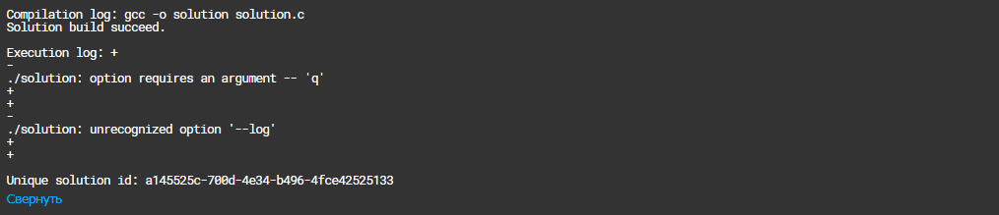

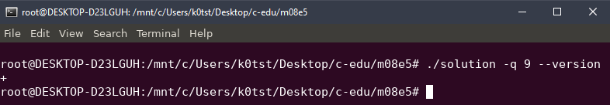

**6. Выводы и комментарии к решению задачи**

* ы.

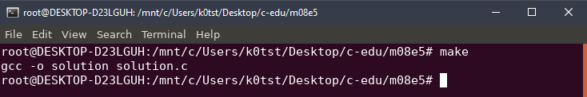

*Выводы по лабораторной работе 1*

**1.** Решена 1 задача по теме «*Основы программирования для Linux*»:

1) Разбор аргументов командной строки.

СПИСОК ИСТОЧНИКОВ И ЛИТЕРАТУРЫ

1. Основы программирования для Linux. – Режим доступа: <https://stepik.org/lesson/26302/step/1?unit=8180>, свободный. Загл. с экрана. – Дата обращения: 10.09.2019